EXPEDIENTE INDICAÇÃO Nº
DATA
PROTOCOLO Nº

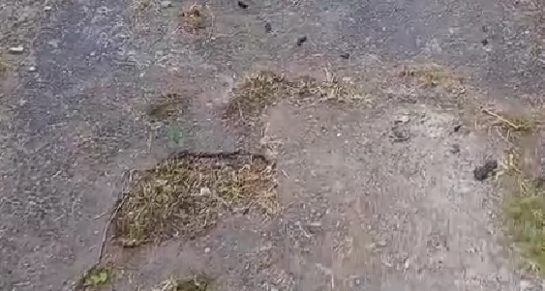
Estudo técnico para viabilizar reforma na viela da Rua São José do Rio Pardo, ao lado do nº 730, no Jardim Paulista.
CONSIDERANDO que a viela é utilizada diariamente por moradores como importante acesso entre vias e áreas do bairro, contribuindo para a mobilidade urbana local;
CONSIDERANDO que a viela apresenta trechos com buracos e pontos onde há crescimento constante de mato, dificultando a circulação segura de pedestres e comprometendo as condições de uso do espaço público;
CONSIDERANDO que melhorias estruturais no local podem proporcionar melhores condições de circulação e valorização do entorno urbano.
Assim sendo,

INDICO ao Excelentíssimo Senhor Prefeito Municipal, como permite o Regimento Interno, que determine providências quanto a Estudo técnico para viabilizar reforma na viela da Rua São José do Rio Pardo, ao lado do nº 730, no Jardim Paulista.

Sala das Sessões, 03 de junho de 2026.

TIO FABIANO LIMA
VEREADOR

